# ANALISIS FAKTOR-FAKTOR YANG MEMPENGARUHI KEPUTUSAN INVESTASI PADA PERUSHAAN YANG TERCATAT DI INDEKS LQ 45 PERIODE TAHUN 2011-2017

**SKRIPSI**

# Sebagai Salah Satu Syarat Untuk Memperoleh Gelar Sarjana Akuntansi pada

**Program Studi Akuntansi**



# WISNU WIJAYA NIM : 2015.35.3213

**INSTITUT TEKNOLOGI DAN BISNIS AHMAD DAHLAN J A K A R T A**

# 2019

1

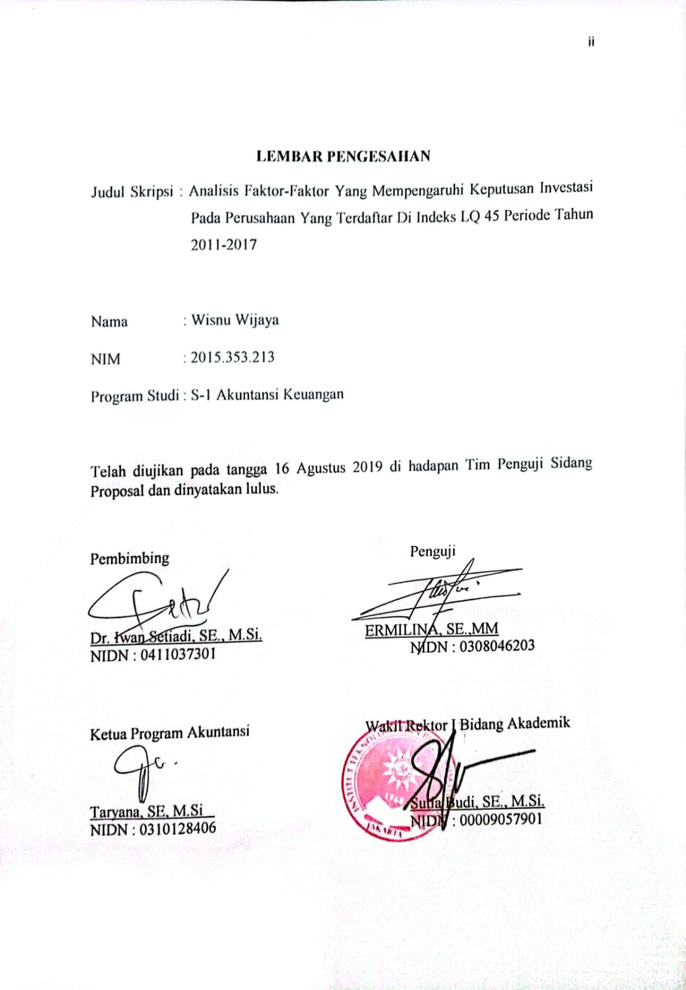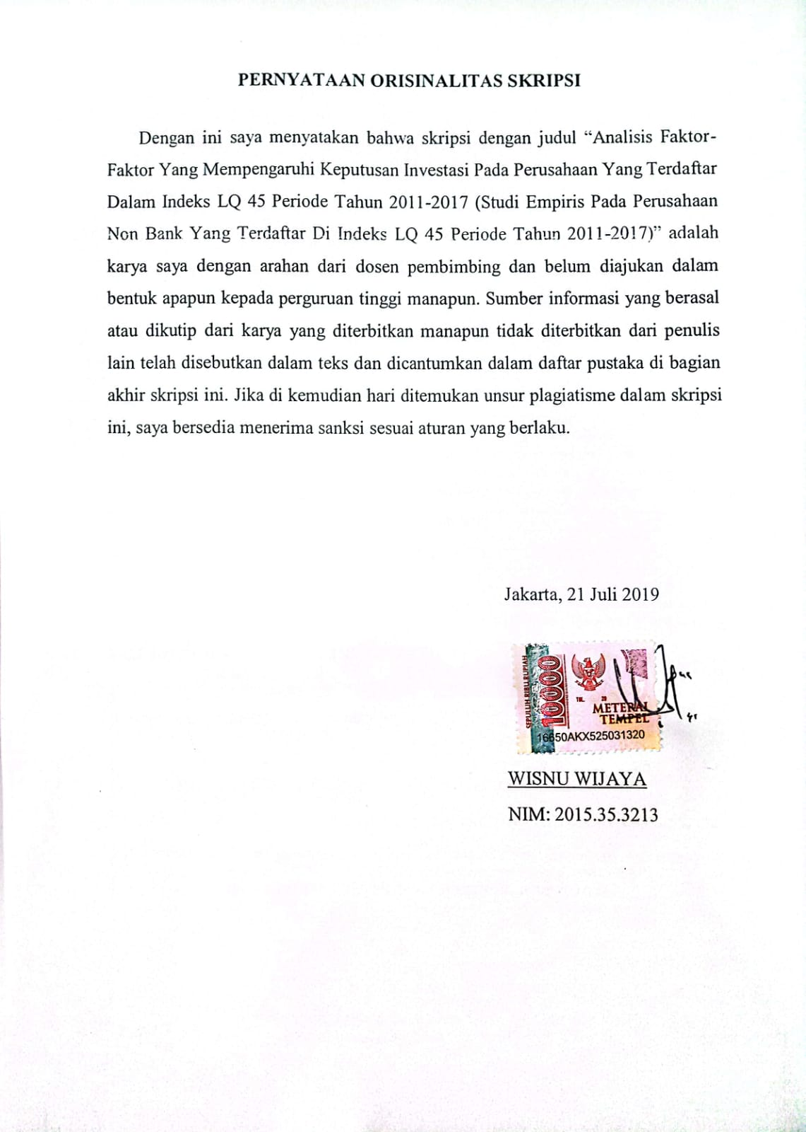

# 

# PERSEMBAHAN

*Bismillahirrohman’nirrohim*

Alhamdulilah kupanjatkan kepada Allah SWT, atas segala rahmat dan juga kesempatan dalam menyelesaikan tugas akhir skripsi saya dengan segala kekurangannya. Segala syukur kuucapkan kepadaMu Ya Rabb, karena sudah menghadirkan orang-orang berarti disekeliling saya. Yang selalu memberi semangat dan doa, sehingga skripsi ini dapat diselesaikan dengan baik.

Untuk karya yang sederhana ini, maka saya persembahkan untuk …

Teruntuk ibunda tercinta **Suyati**, atas limpahan kasih saying, nasehat-nasehat yang sangat berarti bagi saya yang telah menjadi sosok ibu yang saya cintai terima kasih atas limpahan do’a dan kasih sayang dan selalu memberikan yang terbaik.

Ayahanda tercinta, **Hasim** yang menjadi panutan dan kebanggaan saya, terima kasih atas limpahan do’a dan kasih sayang dan selalu memberikan yang terbaik.

Keluarga yang selalu mendukung baik secara moril maupun materil.

Kepada Bapak Iwan Setiadi selaku dosen pembimbing saya yang paling baik dan bijaksana, terima kasih karena sudah menjadi orang tua kedua saya di Kampus. Terima kasih atas bantuannya, nasehatnya, dan ilmunya yang selama ini dilimpahkan pada saya dengan rasa tulus dan ikhlas.

Sahabat dan seluruh teman di kampus tercinta

Tanpa kalian mungkin masa-masa kuliah saya akan menjadi biasa-biasa saja, maaf jika banyak salah dengan maaf yang tak terucap. Terima kasih untuk support dan luar biasa, sampai saya bisa menyelesaikan skripsi ini dengan baik.

*Motto*

***“*Discipline*, hard work, focus and don’t waste the time”***

# KATA PENGANTAR

Puji dan syukur penulis panjatkan kehadirat Allah Yang Maha Kuasa atas berkat dan anugerah-Nya kepada penulis, sehingga penulis dapat menyelesaikan skripsi yang berjudul Analisis Faktor-Faktor Yang Mempengaruhi Keputusan Investasi Pada Perusahaan Yang Terdaftar Dalam Indeks LQ 45 Periode Tahun 2011-2017 (Studi Empiris Pada Perusahaan Non Bank Yang Terdaftar Di Indeks LQ 45 Periode Tahun 2011-2017) Pada kesempatan ini, penulis menyampaikan terimakasih yang sebesar-besarnya kepada:

1. Ibu Nurwati, S.Sos, M.Ak, selaku ketua jurusan S1 Akuntansi di Institut Teknologi dan Bisnis Ahmad Dahlan Jakarta atas bimbingan serta arahannya, sehingga penulis dapat menyelesaikan skripsi ini.
2. Bapak Dr. Iwan Setiadi, SE, M.Si, selaku dosen pembimbing yang telah banyak membantu dengan memberikan bimbingan, saran, nasihat serta motivasinya kepada penulis.
3. Kedua orang tua beserta kakak yang telah memberikan doa dan restunya serta dukungan selama penulis menyelesaikan skripsi ini.
4. GRTS Soccer School dan Tangerang Star Soccer serta semua teman-teman pelatih. yang telah membantu memberikan support dan kelancaran selama penulis menyelesaikan skripsi ini.
5. Teman-teman seperjuangan selama kuliah yang namanya tidak dapat saya sebutkan satu persatu.

Skripsi ini dibuat dengan tujuan sebagai salah satu syarat kelulusan strata satu di Institut Teknologi dan Bisnis Ahmad Dahlan Jakarta, penulis sangat menyadari bahwasanya dalam penulisan skripsi ini masih terdapat berbagai kekurangan, baik dalam penjabaran masalah dan teknik penulisan yang masih standar, serta berbagai halangan yang dihadapi oleh penulis untuk menyelesaikan skripsi ini. Namun atas izin Allah S.W.T dan dukungan dari berbagai pihak yang telah memberikan bimbingan, arahan, dan motivasi sehingga penulis dapat menyelesaikan skripsi ini sesuai dengan yang

diharapkan. Selain itu penulis menerima saran dan sangat mengarapkan kritik yang bersifat membangun. Akhir kata, mudah-mudahan skripsi ini memberikan manfaat bagi semua pihak serta menjadi langkah awal kesuksesan penulis pada langkah selanjutnya. Amiin.

Tangerang, 14 Juli 2019

Penulis

Wisnu Wijaya

# DAFTAR ISI

LEMBAR PENGESAHAN ii

PERNYATAAN ORISINALITAS SKRIPSI iii

PERSEMBAHAN iv

KATA PENGANTAR v

ABSTRAK vii

ABSTRACT viii

DAFTAR ISI ix

DAFTAR LAMPIRAN xiv

BAB I 1

PENDAHULUAN 1

* 1. Latar Belakang 1
  2. Pembatasan Masalah 8
  3. Rumusan Masalah 8
  4. Tujuan Penelitian 9
  5. Kegunaan Penelitian 9

BAB II 11

TINJAUAN PUSTAKA, KERANGKA PEMIKIRAN DAN HIPOTESIS 11

* 1. Tinjauan Pustaka 11
     1. Teori Sinyal (Signalling theory) 11
     2. Laporan Keuangan 12
     3. Investasi 14
     4. Free Cash Flow 19
     5. Profitabilitas 20
     6. Cash Holding 21
     7. Keputusan Investasi 23
     8. Penelitian Terdahulu 24

2.2. Kerangka Pemikiran 27

* 1. Hipotesis 28
     1. Pengaruh Free Cash Flow Terhadap Keputusan Investasi 28
     2. Pengaruh Profitabilitas Terhadap Keputusan Investasi 29
     3. Pengaruh cash holding terhadap keputusan investasi 30

BAB III 32

METODE PENELITIAN 32

* 1. Desaign Penelitian 32
  2. Obyek dan Waktu Penelitian 33
     1. Obyek penelitian 33
     2. Waktu Penelitian 33
  3. Variabel Penelitian 33
     1. Variabel Bebas (independent) atau X 34
     2. Variavel Terikat (dependent) atau Y 34
  4. Operasionalisasi Variabel 34
  5. Tehnik Pengumpulan Data 36
  6. Teknik Pengambilan Sample 37
     1. Populasi 37
     2. Sampel 37
  7. Teknik Analisis Data 38
     1. Metode Analisis 38
     2. Statistik Deskriptif 39
     3. Uji Asumsi Klasik 39
     4. Uji Normalitas 39
     5. Uji Autokorelasi 40
     6. Uji Heteroskedastisitas 41
     7. Uji Multikolinieritas 42
     8. Uji Kelayakan Model (Goodnes Of Fit) 42

BAB IV 44

HASIL DAN PEMBAHASAN 44

* 1. Gambaran Umum Objek Penelitian 44
  2. Deskripsi Data 46
  3. Analisis dan Interpretasi Hasil 53
     1. Analisis Statistik Deskriptif 53
     2. Uji Asumsi Klasik 54
     3. Hasil Pengolahan Data 64
     4. Uji Kelayakan Model (Goodnes Of Fits) 67
  4. Pembahasan 71
     1. Pengaruh Free Cash Flow Terhadap Keputusan Investasi 71
     2. Pengaruh Profitabilitas Terhadap Keputusan Investasi 73
     3. Pengaruh Cash Holding Terhadap Keputusan Investasi 74

BAB V 76

KESIMPULAN DAN SARAN 76

* 1. Kesimpulan 76
  2. Implikasi 77
  3. Saran 78

**LAMPIRAN** 76

**DAFTAR RIWAYAT HIDUP** 76

# DAFTAR TABEL

**tabel 4. 1 Pemilihan Sample 45**

**tabel 4. 2 Jumlah Sample Perusahaan 46**

**tabel 4. 3 Sample Tahun 2013 47**

**tabel 4. 4 Sample Tahun 2014 48**

**tabel 4. 5 Sample Tahun 2015 49**

**tabel 4. 6 Sample Tahun 2016 50**

**tabel 4. 7 Sample Tahun 2015 51**

**tabel 4. 8 Sample Tahun 2016 52**

**tabel 4. 9 Sample Tahun 2017 53**

**tabel 4. 10 uji Kolmogrov-Smirnov 57**

**tabel 4. 11 Uji Kolmogrov-Smirnov Setelah Transformasi 60**

**tabel 4. 12 Uji Autokorelasi 61**

**tabel 4. 13 Uji Multikolinearitas 62**

**Tabel 4. 14 Hasil Analisis Regresi Berganda 64**

**tabel 4. 15 Hasil Analisis Regresi Berganda 64**

**tabel 4. 16 Hasil Uji Adjusted R 68**

**tabel 4. 17 Hasil Uji F 69**

**tabel 4. 18 Hasil Uji T 70**

# DAFTAR GAMBAR

# Gambar 4. 1Grafik Uji Histogram 55

# Gambar 4. 2 Gambar Uji Normal Probability Plot 56

# Gambar 4. 3 Gambar Uji Normal Tranformasi SQRT 58

# Gambar 4. 4 Grafik Uji Normal probability Plot Transformasi SQRT 59

# Gambar 4. 5Hasil Uji Normalitas Setelah Transformasi 60

# Gambar 4. 6 Grafik Staterplot 63

# DAFTAR LAMPIRAN

* + 1. Daftar Sampel Perusahaan Non Bank Yang Terdaftar Pada Indeks LQ 45 Periode 2011-2017
    2. Tabulasi Data Keseluruhan
    3. Laporan Keuangan
    4. Tabel Durbin-Watson (DW)
    5. Grafik Histogram
    6. Normal P-Plot of Regression Standarized Residual
    7. One-Sample Kolmogorov-Smirnov Test
    8. Model Summary
    9. Scatterplot
    10. Coefficients
    11. ANOVA
    12. Daftar Hadir Bimbingan Skripsi
    13. Surat Keterangan Riset
    14. Riwayat Hidup